永福县农业农村局文件
永农字〔2025〕12 号

永福县农业农村局关于调整印发永福县2025年
中央农业经营主体能力提升资金支持家庭农场质量提升整县推进项目实施方案的通知

各乡镇人民政府，局机关各股室、局属各二层站所（中心）：
根据《财政部关于下达2025年农业经营主体能力提升资金预算的通知》（财农〔2025〕15号）精神，《自治区农业农村厅办公室关于调整印发2025年中央农业经营主体能力提升资金支持农民合作社和家庭农场质量提升整县推进项目实施方案的通知》（桂农厅办发〔2025〕55号）要求，为推进我县家庭农场高质量发展，现将调整后的《2025年中央农业经营主体能力提升资金支持家庭农场质量提升整县推进项目实施方案》印发给你们，请结合实际，请认真组织实施。该通知印发后，《永福县农业农村局关于印发永福县2025年中央农业经营主体能力提升资金支持家庭农场质量提升整县推进项目实施方案的通知》（永农字〔2025〕3号）同时废止。
（此页无正文）

永福县农业农村局
2025年5月20日

（此件公开发布）

永福县2025年中央农业经营主体能力提升资金

支持家庭农场质量提升整县推进
项目实施方案

根据《财政部、农业农村部关于印发农业相关转移支付资金管理办法的通知》（财农〔2023〕11号）和《农业农村部关于实施新型农业经营主体提升行动的通知》（农经发〔2022〕1号）要求，及《自治区农业农村厅办公室关于调整印发2025年中央农业经营主体能力提升资金支持农民合作社和家庭农场质量提升整县推进项目实施方案的通知》（桂农厅办发〔2025〕55号），为促进全县家庭农场规范发展，提升新型农业经营主体生产经营规模和效益，打造家庭农场高质量发展的县域样板，合理规范使用项目资金，制定本实施方案
一、指导思想
突出抓好家庭农场发展，通过项目实施，支持家庭农场提质强基增能，生产经营水平稳步提升。到2025年底，扶持家庭农场不少于27家（含粮油类家庭农场）。
二、资金来源
自治区从中央农业经营主体能力提升资金中安排我县家庭农场质量提升整县推进项目资金15万元。
三、家庭农场质量提升整县推进项目建设内容
（一）支持生产力水平提升和绿色标准化生产经营
支持本县家庭农场改善生产设施条件，重点支持家庭农场购置现代农业、智慧农业设施设备、购买生物有机肥料。
（二）支持家庭农场规范化发展
支持本县家庭农场进行“一码通”赋码，支持推广家庭农场随手记免费记账软件，支持参加生产经营管理培训和专题宣传，打造家庭农场发展样板。
以先建后补方式，支持家庭农场数量≧27家，原则上对单个主体的资金支持不超过0.6万元。支持的家庭农场应纳入全国家庭农场一码通服务系统、经营规模适度、财务管理规范、制度健全有效、生产服务优质、联农带农紧密、社会声誉良好。每个家庭农场限报1个项目；补助资金不超过项目总投资的50%，先建后补资金可根据申报、遴选情况适度调整。建设内容为2025年1月1日后新建，且在2025年6-9月底前完工（竣工）并通过验收的项目。
项目资金不得用于楼堂馆所等基础设施建设，不得用于支付国家编制人员工资、购置交通工具、弥补经营性亏损、偿还债务等以及其他与农业经营主体能力提升无关的支出。
四、项目的申报与实施
- 申报。由符合条件的家庭农场选择符合条件的建设项目，按照项目申报材料提纲（附件1）撰写申报材料，并连同证明材料附上封面、目录，标注页码装订成册一式两份，在2025年6月30日前提交县农业农村局经管站（县农业农村局四楼426办公室），扫描件及电子版发送至yfjgz002@163.com。申报材料应包括：
- 项目申报表
- 营业执照复印件；
- 法人代表身份证复印件；
- 对公账户复印件；
- 家庭农场“一码通”赋码截图；
- 家庭农场“随手记”APP导出的收支记录；
- 用地证明（土地流转合同），设施建设类项目须提供设施用地批复（复印件）；
- 家庭农场经营活动照片（能够体现家庭农场管理规范、规模适度照片）；
- 项目建设前照片（照片需带时间、地点水印）。
- 推荐。县农业农村局组织相关人员对材料进行初审、实地核查，并提出符合要求的项目实施主体和项目，提交县农业农村局班子会议研讨。
- 公示。经县农业农村局班子会议研讨后的符合要求的项目实施主体和项目及申请补助金额，在永福县政府网进行公示5个工作日，公示无异议后，确定实施主体及项目。
- 实施。申报主体在项目申报获批后，自主按照申报内容开展项目建设。
五、项目的验收
（一）验收申请。项目实施主体完成项目建设后，按照项目验收材料提纲（附件2）撰写验收申请，并连同证明材料附上封面、目录，标注页码装订成册一式两份，于2025年9月30日前提交县农业农村局经管站（县农业农村局四楼426办公室），扫描件及电子版发送至yfjgz002@163.com。验收申请材料应包括：
1. 项目验收申请；
2. 项目批复；
3. 营业执照复印件；
4. 法人代表身份证复印件；
5. 对公账户复印件；
6. 项目建设投资汇总表；
7. 项目建设投资佐证材料（购销、转账、收据凭证等，基础设施建设类需有主体自主验收材料，正式发票不少于申请获批补助金额且单项建设内容不允许拆分）；
8. 项目建设前、中、后照片（照片需带时间、地点水印）
9. 承诺书。
（二）组织验收。2025年10月底前由县农业农村局组织验收组适时对项目进行验收。
（三）验收结果公示。验收结果及拟补助金额在县人民政府网站进行公示5个工作日，公示无异议，项目通过验收，由县农业农村局出具验收报告。
（四）资金拨付。项目通过验收，按相关规定办理补助资金拨付手续。
六、项目实施进度安排
1.2025年6月底完成项目申报工作。
2.2025年6月中旬完成项目遴选工作。
3.2025年9月底完成项目建设工作。
4.2025年10月底前完成项目验收工作。
5.2025年11月底前完成资金拨付申请。
七、项目实施保障
（一）强化组织实施。为确保永福县2025年中央农业经营主体能力提升资金支持家庭农场质量提升整县推进项目顺利完成，由县农村合作经济经营管理指导站负责抓好项目的组织和实施工作，相关中心、站（所）、股室按要求配合做好项目实施指导、验收工作。
（二）加强过程监督。要加强项目全链条监管，全面梳理排查资金分配使用环节中的风险点，严禁以拨代支，严禁挤占挪用、虚报冒领；要按规定程序做好项目申报、补助对象、资金安排等信息公开公示工作，保障涉农主体知情权和选择权，广泛接受社会监督；及时向自治区农业农村厅反馈项目资金执行情况和项目阶段性执行情况。
（三）做好项目总结。2025年12月20日前要将项目实施总结和资金执行情况报送自治区农业农村厅，并按要求报送有关佐证材料和支持实施项目的家庭农场具体名单。对获得支持的家庭农场实行名录管理，要及时在全国家庭农场一码通服务系统记录获得支持的主体信息；要及时通过农业农村部转移支付管理平台上报任务完成情况和资金执行情况。
未尽事宜，请与县农业农村局农村合作经济经营管理指导站联系，联系人：张雪英、钟信环，联系电话：0773-8551562。

附件：1. 2025年家庭农场质量提升整县推进项目申报材料提纲
  - 2025年家庭农场质量提升整县推进项目验收材料提纲
  - 家庭农场“一码通”赋码申请流程
  - 家庭农场“随手记”记账软件下载使用说明

附件1

2025年家庭农场质量提升整县推进项目申报材料提纲

永福县2025年家庭农场质量提升整县推进项目

申
报
材
料

项目名称：
项目地址：
申报单位：
法人代表：
联 系 人：
联系电话：
电子邮箱：
申报时间：

目 录

- 项目申报表
2. 营业执照复印件；
3. 法人代表身份证复印件；
4. 对公账户复印件；
5. 家庭农场“一码通”赋码截图；
6. 家庭农场“随手记”APP导出的收支记录；
7. 用地证明（土地流转合同）；设施建设类项目须提供设施用地批复（复印件）；
8. 家庭农场经营活动照片（能够体现家庭农场管理规范、规模适度照片）；
9. 项目建设前照片（照片需带时间、地点水印）

永福县2025年家庭农场质量提升整县推进项目
项目名称 | XXXX家庭农场XXXX（填写子项目名称）项目
项目对应产业 |  |  | 建设地点
申报主体 | XXX 家庭农场 |  | 法人代表
申报主体 |  |  | 联系方式
经费预算 | 总投资  （万元） | 申请财政补助金额（万元） | 自筹（万元） | 项目实施方式
经费预算 |  |  |  | 先建后补
建设内容 | 1.xxxx。2.xxxx。
建设进度 | XXXX 年 XX 月 XX 日，完成 xxxx，计划于 xxxx 完工并申请验收。
财政资金  使用方向 | 1.xxxx。2.xxxx。
项目效益 | 通过项目的实施，改善XXXX，提升XXXX，达到了XXXX效果。
申报单位承诺 | 承诺：  本单位保证以上填报内容及数据真实，申报建设内容无重复申报情况， 如弄虚作假、重复申报造成的后果，由本单位负责人负责。  单位名称（盖章）：  法人代表（签字）： 年 月 日
XXXX家庭农场XXXX（填写子项目名称）项目申报表

附件2

2025年家庭农场质量提升整县推进项目验收材料提纲

永福县2025年家庭农场质量提升整县推进项目

验
收
材
料

项目名称：
项目地址：
申请单位：
法人代表：
联 系 人：
联系电话：
电子邮箱：
申请时间：

目 录

1. 项目验收申请；
2. 项目批复；
3. 营业执照复印件；
4. 法人代表身份证复印件；
5. 对公账户复印件；
6. 项目建设投资汇总表；
7. 项目建设投资佐证材料（购销、转账、收据凭证等，基础设施建设类需有主体自主验收材料，正式发票不少于申请获批补助金额且单项建设内容不允许拆分）；
8. 项目建设前、中、后照片（照片需带时间、地点水印）
9. 承诺书。

XXXX家庭农场XXXX（填写子项目名称）项目
验收申请

县农业农村局：
根据《XXXX》，XXXX家庭农场获批实施XXXX项目，申请先建后补资金XX万元。截至2025年 月 日已完成该项目建设，该项目完成总投资XX万元，项目建设内容为：购买XXXX，XX万元；购置XXXX，XX万元。项目的实施改善了XXXX，提升XXXX，达到了XXXX效果。相关佐证材料附后，请予以验收。
特此申请。

XXXX家庭农场（盖章）
法定代表（签名）：
2025年 月 日

承 诺 书

永福县农业农村局：
本单位郑重承诺，严格按照申报获批建设内容实施项目，项目建设提交材料和数据真实，建设内容无重复申报，如有虚假， 由本单位及本单位负责人承担有关的一切责任，并退回项目所获补助资金。

XXX 家庭农场（盖章）
法定代表人（签名）：
2025年 月 日

附件3

家庭农场“一码通”赋码申请与审核流程

一、家庭农场申请赋码
家庭农场主通过微信搜索小程序“新型农业经营主体管理系统”，进入后点击“全国家庭农场‘一码通’管理服务系统”。
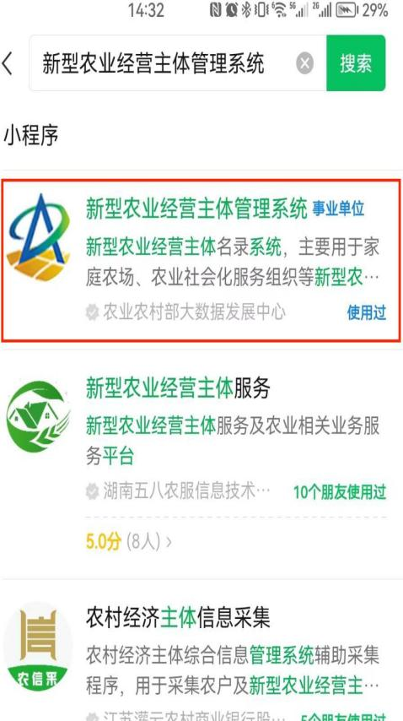
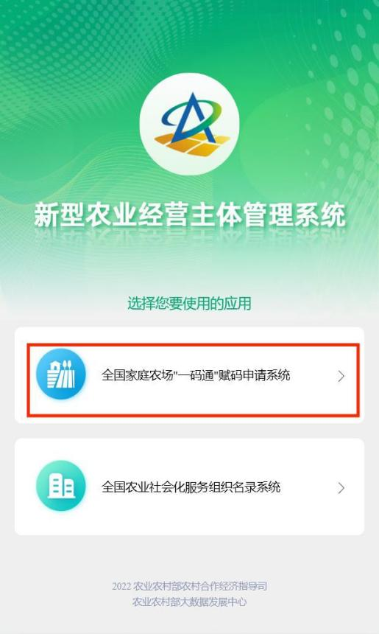
具体操作流程如下：
第一步，实人认证。通过“实人认证”模块输入家庭农场主本人姓名、身份证号，并按照操作提示进行人脸识别，确认用户身份。




第二步，信息绑定。通过“账号绑定”模块绑定家庭农场信息，已经录入名录系统的，可输入身份证号（注：必须和第一步实人认证、名录系统录入农场信息里的身份证号一致，否则无法完成）进行绑定；已注册名录系统账号的，也可输入账号信息进行绑定。

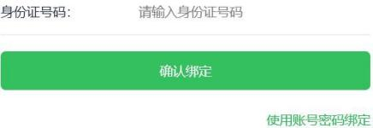


第三步，申请赋码。通过“申请赋码”模块申请赋码，根据家庭农场需要，设置默认信息和可选择信息两大类信息，允许家庭农场自主选择“一码通”所链接的信息内容。

第四步，完成赋码。在“我的农场”可查看家庭农场信息、审核状态及赋码状态。

附件4

家庭农场“随手记”记账软件下载使用说明

一、移动端

下载安装
通过微信二维码下载安装，扫描后根据页面引导在浏览器打开，点击“Android 下载”，目前仅支持安卓系统手机。

注册
首次使用需注册账户，打开软件后，点击登录页面下方的“注册”按钮，进入注册页面填写注册信息后，勾选家庭农场“随手记”用户服务协议，点击“确认”按钮提交，自动进入基本信息填报页面。填好基本信息后，再次点击“确认”按钮完成注册。

登录及找回密码
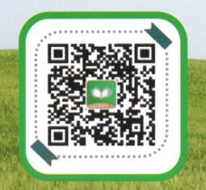
在登录页面输入已注册的账号和密码，即可登录软件。点击“记住密码”按钮可以保存账号和密码，软件默认记住密码。注意，密码须由大小写字母、数字和特殊符号共同组成，最少8位。

扫描下载随手记 APP。

